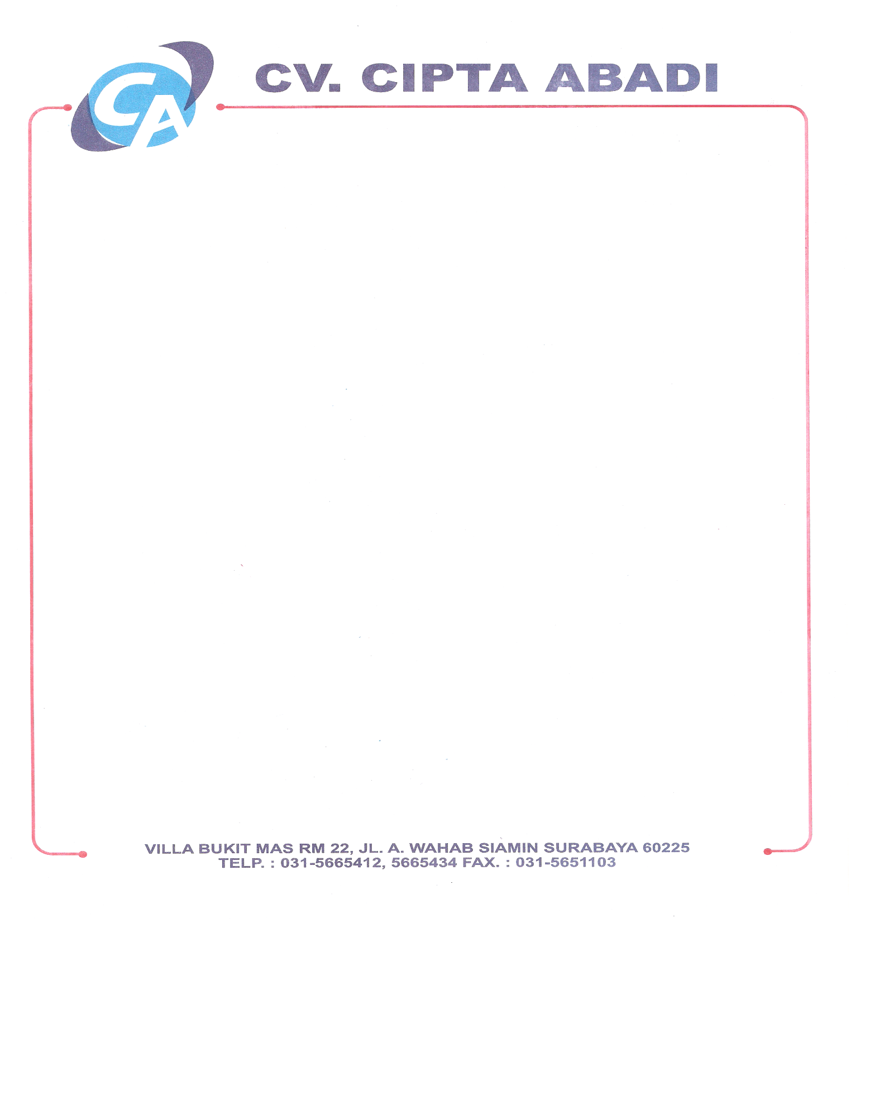
Surabaya,13 Agustus 2019

No : 0032/CA/VIII-2019
Lampiran :
Perihal : Penawaran Harga

Kepada Yth
PT. SURABAYA AUTOCOMP INDONESIA
Ngoro Indutri Persada Kav. T-1
Mojokerto
Telp. 0321- 617400 Fax : 0321 - 617541

Up. Ibu Indah ( Purchasing )

Dengan hormat,
Menindaklanjuti permintaan Penawaran harga yang kami terima dari PT. SAI bersama ini, kami CV. Cipta Abadi memberikan penawaran harga sbb :

No | Nama Barang | Qty | Harga Rp/ Unit | Keterangan
1 | HP Scanjet PRO 3000 S2 | 1 | 5.700.000 | Ready
Keterangan ;
- Harga dan Stock dapat berubah sewaktu-waktu tanpa pemberitahuan terlebih dahulu
- Batas Penawaran 2 (dua) hari mengingat kurs US $ saat ini tidak menentu
- Harga belum termasuk PPN 10%

Demikianlah penawaran harga dari kami, atas perhatian dan kerja sama baiknya selama ini kami mengucapkan terima kasih.

Hormat kami,

Yanti
Marketing
081.934671551

